Основана  в 2012 году | Веселовский  вестник | № 2  «13» января 2025г.
Основана  в 2012 году | ПЕРИОДИЧЕСКОЕ ПЕЧАТНОЕ ИЗДАНИЕ ВЕСЕЛОВСКОГО СЕЛЬСКОГО ПОСЕЛЕНИЯ | № 2  «13» января 2025г.

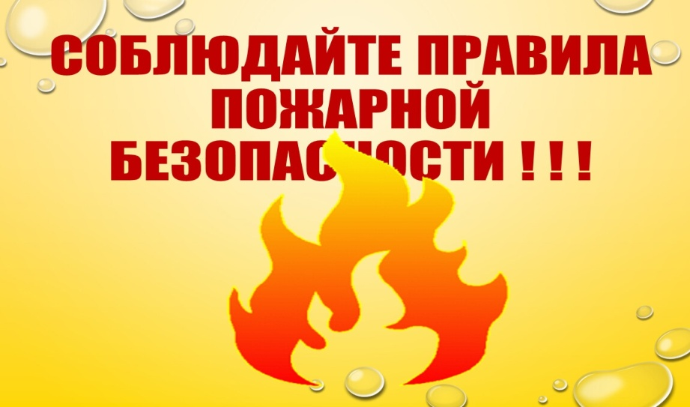
Уважаемые жители Веселовского сельского поселения!

Около 70% пожаров происходит в жилых домах и квартирах. Среди основных причин выделяют неосторожное обращение с огнем (курение, использование открытых источников огня, шалости детей) и неисправность электрических приборов. Последствия печальны, а иногда трагичны.
Правила пожарной безопасности в быту
Пожар возникает в результате контакта источника зажигания с горючими материалами. Чтобы исключить риск возгорания, необходимо изолировать друг от друга эти объекты. Если открытое пламя или горячая поверхность электроприборов используются для работы, нужно убрать легковоспламеняющиеся вещества и предметы на безопасное расстояние.
Все требования можно объединить в три группы:
• Первая касается необходимости предотвращения появления в горючей среде источников зажигания.
• Вторая обязывает оснащать средствами пожаротушения помещения, где непрерывно работают электроприборы.
• Цель третьей группы – обеспечить быстрый и беспрепятственный вывод людей из здания.
Меры пожарной безопасности в быту
В большинстве случаев пожар - это не случайность, а результат легкомыслия и пренебрежения к правилам безопасности.
Запрещено:
- Включать в электросеть неисправные приборы. Работающее устройство нельзя размещать рядом с предметами из дерева или другого легко сгораемого материала.
- Использовать поврежденные розетки и выключатели.
- Наносить на открытую электропроводку краску или закрывать ее обоями.
- Прокладывать провода по батареям, дымоходам или другим нагревающимся поверхностям.
Важно исключить попадание воды на провода.
- Использовать самодельные предохранители.
- Включать несколько электроприборов большой мощности в одну розетку.
- Пользоваться газовым оборудованием при утечке газа. Устанавливать, ремонтировать и осматривать приборы должны специалисты. Если есть подозрения на утечку, следует перекрыть краны и вызвать аварийную службу.
- Сушить одежду над плитой.
Особую опасность представляет небрежное курение.
Причиной пожаров становятся непогашенные окурки или спички, выброшенные с балкона. К трагичным последствиям приводит курение в постели в нетрезвом состоянии. Нельзя складывать окурки в картонные или пластиковые коробки, банки из-под консервов, их стенки легко проводят тепло. Тлеющие сигареты необходимо аккуратно помещать в стеклянные, металлические или керамические пепельницы, исключая их контакт с горючими материалами.
Спички нужно хранить в месте, где их не смогут достать дети.
Доступ ребенка к открытому огню должен быть закрыт, нельзя оставлять детей одних, когда топится камин или включена газовая плита. Родителям следует проводить с дошкольниками инструктаж о мерах пожарной безопасности в быту, чтобы дети осознавали опасность игр с огнем.
Соблюдение правил пожарной безопасности в быту
Правила пожарной безопасности просты, их соблюдение сохранит жизнь, имущество и жилище. Пожар не возникнет там, где горючий материал не контактирует с открытым огнем и электрическим током, поэтому необходимо убрать изделия из бумаги, ткани, дерева от газовых плит и электроприборов. Чтобы обезопасить себя от пожара установите в доме автоматические средства пожаротушения.
При пожаре необходимо сохранять спокойствие, немедленно вызвать пожарную бригаду. Незначительные очаги можно попытаться потушить самостоятельно огнетушителем, водой, плотной материей.
Если пожара не удалось избежать:
• При первых признаках возникновения пожара (запаха гари, отблески пламени, дым и т.п.) изолировать горящее помещение от других помещений (закрыть все окна и двери) и немедленно сообщить о случившемся по телефону "01", указать точный адрес.
• Немедленно покинуть горящее помещение, отключив электричество и газ. Входную дверь в горящую квартиру необходимо плотно прикрыть.
• Оповестить соседей о пожаре, помочь престарелым, инвалидам и детям покинуть опасную зону.
• До прибытия пожарных подразделений приступить к тушению огня подручными средствами, если это возможно, не забывая о личной безопасности.
• При невозможности эвакуации необходимо принять следующие меры: помещение, в котором Вы находитесь, изолировать от проникновения в него дыма и огня, уплотнив притворы двери влажной тканью. Дышать в задымленном помещении необходимо через влажную ткань, плотно закрывающую рот и нос. При сильной задымленности передвигаться необходимо на четвереньках или ползком. Подойдите к окну, чтобы пожарные знали ваше местонахождение.
• Не открывайте окно и не разбивайте стекло без крайней необходимости.
В случае возникновения пожара немедленно сообщите об этом в пожарную охрану по телефону «01», укажите точно адрес и место пожара или по телефону «112».
____________________________________________________________________________________________
Периодическое печатное издание Администрации Веселовского сельского поселения Дубовского района Ростовской области
Учредитель: Администрация Веселовского сельского поселения
Адрес: 347422, ул. Октябрьская д.40, х.Веселый Дубовского района Ростовской области.
тел./факс(86377)54-3-17,
Отпечатано в администрации Веселовского сельского поселения «13» января 2025г.
Распространяется бесплатно Тираж 40 экз.

